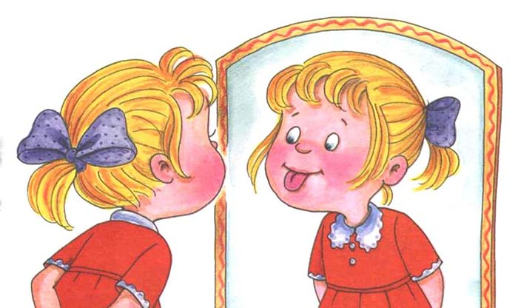
Рекомендации для родителей по проведению артикуляционной гимнастики
Для чистого звукопроизношения нужны сильные, упругие и подвижные органы речи – язык, губы, мягкое нёбе. Все речевые органы состоят из мышц. Если можно тренировать мышцы рук, ног, спины и т.д., значит, можно тренировать и мышцы языка и губ. Для этого существует специальная гимнастика, которая называется артикуляционной. Даже если ребенок еще не говорит, артикуляционная гимнастика поможет укрепить мышцы органов речи и подготовит базу для чистого звукопроизношения.
Проводить артикуляционную гимнастику надо ежедневно, а лучше два раза в день – утром и во второй половине дня после прогулки. Будьте терпеливы, спокойны и ласковы.
Сначала упражнения выполняются в медленном темпе обязательно перед зеркалом. На первых занятиях можно ограничиться и двукратным выполнением упражнения, главное, чтобы оно было выполнено качественно. Затем количество повторений увеличивают, доводя до 10 – 15 раз. Когда ребенок научится правильно выполнять движения, зеркало можно убрать. Если у ребенка не получается какое-то движение, можно использовать механическую помощь. Ручкой чайной ложки или просто чистым пальцем помогите поднять ребенку язык.
Для того чтобы ребенок нашел правильное положение языка, например, облизал верхнюю губу, намажьте губу вареньем, шоколадом или медом в зависимости от того, что любит ваш ребенок. Занятия должны проводиться в игровой форме, ведь это основная деятельность детей. Можно привлечь любимую игрушку: «Давай покажем зайке, как правильно выполнять гимнастику для язычка».
Проводить артикуляционную гимнастику нужно ежедневно, чтобы вырабатываемые у ребёнка навыки закреплялись. Лучше ее делать 3-4 раза в день по 3-5 минут. Не следует предлагать ребёнку больше 2-3 упражнений за раз.
Артикуляционную гимнастку выполняют сидя, так как в таком положении у ребенка прямая спина, тело не напряжено, руки и ноги находятся в спокойном положении.
Ребенок должен хорошо видеть лицо взрослого, а также свое лицо, чтобы самостоятельно контролировать правильность выполнения упражнений. Поэтому ребенок и взрослый во время проведения артикуляционной гимнастики должны находиться перед настенным зеркалом. Также ребенок может воспользоваться небольшим ручным зеркалом (примерно 9х12 см), но тогда взрослый должен находиться напротив ребенка лицом к нему.
Как организовать работу?
Работа организуется следующим образом:
• Взрослый рассказывает о предстоящем упражнении, используя игровые приемы.
• Показывает его выполнение.
• Упражнение делает ребенок, а взрослый контролирует выполнение.
• Взрослый, проводящий артикуляционную гимнастику, должен следить за качеством выполняемых ребенком движений: точность движения, плавность, темп выполнения, устойчивость, переход от одного движения к другому. Также важно следить, чтобы движения каждого органа артикуляции выполнялись симметрично по отношению к правой и левой стороне лица. В противном случае артикуляционная гимнастика не достигает своей цели.
• Сначала при выполнении детьми упражнений наблюдается напряженность движений органов артикуляционного аппарата. Постепенно напряжение исчезает, движения становятся непринужденными и вместе с тем координированными.
• В процессе выполнения гимнастики важно помнить о создании положительного эмоционального настроя у ребенка. Нельзя говорить ему, что он делает упражнение неверно, - это может привести к отказу выполнять движение. Лучше покажите ребенку его достижения («Видишь, язык уже научился быть широким»), подбодрить («Ничего, твой язычок обязательно научиться подниматься кверху»).
Регулярное выполнение гимнастики поможет:
• улучшить кровоснабжение артикуляционных органов;
• улучшить подвижность артикуляционных органов;
• укрепить мышечную систему языка, губ, щёк;
• научить ребёнка удерживать определённую артикуляционную позу;
• увеличить амплитуду движений;
• уменьшить напряжённость артикуляционных органов;
• подготовить артикуляционный аппарат ребёнка к правильному произношению звуков.
